|  |  |
| --- | --- |
| **SỞ GIÁO DỤC VÀ ĐÀO TẠO**  **TRÀ VINH**  **ĐỀ CHÍNH THỨC** | **KỲ THI TUYỂN SINH LỚP 10 NĂM 2021**  **Môn thi: TOÁN CHUNG**  **Thời gian: 120 phút (không kể thời gian phát đề)**  **Ngày thi: 22/06/2021** |

1. **PHẦN CHUNG DÀNH CHO TẤT CẢ CÁC THÍ SINH (7.0 ĐIỂM)**

**Câu 1. (2,0 điểm)**

a) Tính giá trị biểu thức sau:  .

b) Giải hệ phương trình: 

**Câu 2. (2.0 điểm)** Cho parabol .

1. Lập bảng giá trị và vẽ Parabol .
2. Tìm tọa độ giao điểm của  và đường thẳng  bằng phép tính.

**Câu 3. (3,0 điểm)** Cho tam giác nhọn nội tiếp đường tròn . Hai đường cao cắt nhau tại . Chứng minh rằng:

1. Tứ giác nội tiếp đường tròn;
2. ;
3. 
4. **PHẦN TỰ CHỌN (3.0 ĐIỂM)**

***Thí sinh chọn một trong hai đề sau đây:***

**ĐỀ 1:**

**Câu 4. (1,0 điểm)** Giải phương trình 

**Câu 5. (1,0 điểm)** Sân vận động Quốc gia Mỹ Đình (Quận Nam Từ Liêm – Hà Nội) có mặt sân bóng đá hình chữ nhật với chiều dài hơn chiều rộng 37m và có diện tích là . Hãy tính chiều dài và chiều rộng của mặt sân bóng đá này.

**Câu 6. (1,0 điểm)** Cho phương trình (m là tham số). Tìm các giá trị của m để phương trình có hai nghiệm phân biệt  thỏa mãn .

**ĐỀ 2:**

**Câu 4. (1,0 điểm)** Giải phương trình 

**Câu 5.** **(1,0 điểm)** Một máy giặt và một tivi có giá tổng cộng 28 690 000 đồng. Sau khi giảm 10% một máy giặt và 15% một tivi, tổng số tiền mua hai sản phẩm này chỉ còn lại 24 961 000 đồng. Tính giá tiền mỗi sản phẩm trước khi giảm giá.

**Câu 6.** **(1,0 điểm)** Cho biểu thức  (với ). Với giá trị nào của thì đạt giá trị nhỏ nhất? Tính giá trị nhỏ nhất đó.

**--------------- HẾT -------------**

|  |  |
| --- | --- |
| **SỞ GIÁO DỤC VÀ ĐÀO TẠO**  **TRÀ VINH**  **ĐỀ THI CHÍNH THỨC** | **KỲ THI TUYỂN SINH LỚP 10 THPT**  **Năm học: 2020 – 2021**  **Môn thi: TOÁN**  **Thời gian: 120 phút (không kể thời gian phát đề)** |

**HƯỚNG DẪN GIẢI**

1. **PHẦN CHUNG DÀNH CHO TẤT CẢ CÁC THÍ SINH (7.0 ĐIỂM)**

**Câu 1. (2,0 điểm)**

1. Tính giá trị biểu thức sau: .

**Lời giải**



Vậy .

1. Giải hệ phương trình: 

**Lời giải**



Vậy hệ phương trình có nghiệm 

**Câu 2. (2.0 điểm)** Cho parabol .

1. Lập bảng giá trị và vẽ Parabol .
2. Tìm tọa độ giao điểm của  và đường thẳng  bằng phép tính.

**Lời giải**

a) Lập bảng giá trị và vẽ parabol .

Bảng giá trị:



|  |  |  |  |  |  |
| --- | --- | --- | --- | --- | --- |
|  |  |  | 0 |  |  |
|  | 4 | 1 | 0 | 1 | 4 |

Suy ra parabol  là đường cong đi qua các điểm 

Vẽ đồ thị 

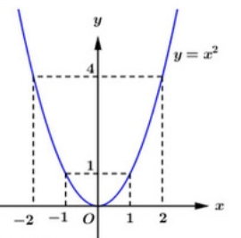

b) Phương trình hoành độ giao điểm của  và 



Với

Với 

Vậy giao điểm của (P) và (d) là,.

**Câu 3. (3,0 điểm)** Cho tam giác nhọn nội tiếp đường tròn . Hai đường cao cắt nhau tại . Chứng minh rằng:

1. Tứ giác nội tiếp đường tròn;
2. ;
3. 

**Lời giải**

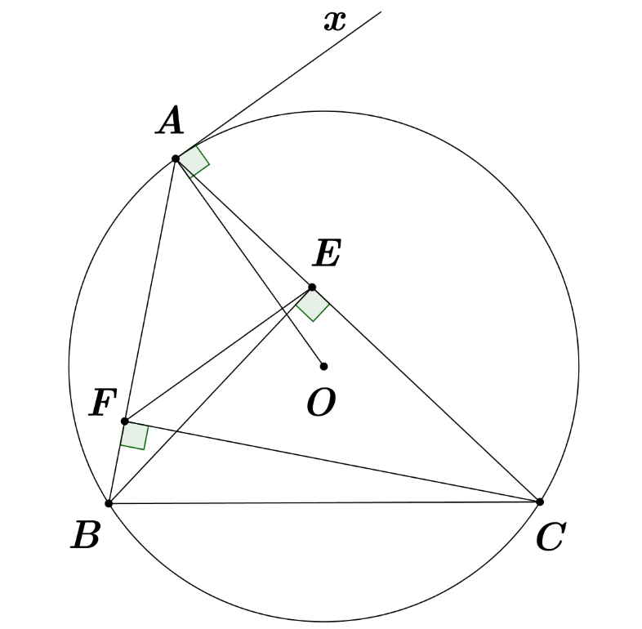

a) Xét tứ giác có

(vì là hai đường cao của tam giác ).

Mà cùng nhìn cạnh .

Suy ra tứ giác nội tiếp đường tròn (tứ giác có hai đỉnh kề cùng nhìn 1 cạnh dưới 1 góc bằng nhau).

b) Xét và có

chung và (tứ giác nội tiếp).

Suy ra (g – g)

Suy ra 

c) Kẻ tia là tiếp tuyến của đường tròn .

Ta có: (góc nội tiếp bằng góc giữa tiếp tuyến và dây cung cùng chắn cung ).

Mà: (tứ giác nội tiếp).

Suy ra : . Mặt khác nằm ở vị trí so le trong.

Suy ra . Mà (đpcm).

1. **PHẦN TỰ CHỌN (3.0 ĐIỂM)**

***Thí sinh chọn một trong hai đề sau đây:***

**ĐỀ 1:**

**Câu 4. (1,0 điểm)** Giải phương trình  (1)

**Lời giải**

Đặt , phương trình (1) trở thành: 

Ta có: 

Ta có: , nên phương trình có hai nghiệm phân biệt



Với 

Vậy phương trình có tập nghiệm là: 

**Câu 5. (1,0 điểm)** Sân vận động Quốc gia Mỹ Đình (Quận Nam Từ Liêm – Hà Nội) có mặt sân bóng đá hình chữ nhật với chiều dài hơn chiều rộng 37m và có diện tích là . Hãy tính chiều dài và chiều rộng của mặt sân bóng đá này.

**Lời giải**

Gọi chiều rộng của mặt sân là .

Suy ra chiều dài mặt sân là .

Vì diện tích mặt sân là nên ta có phương trình



Ta có: 

Suy ra phương trình có 2 nghiệm phân biệt 

Vậy chiều rộng của mặt sân là 68m, chiều dài của mặt sân là 68 + 37 =105 (m)

**Câu 6. (1,0 điểm)** Cho phương trình (m là tham số). Tìm các giá trị của m để phương trình có hai nghiệm phân biệt  thỏa mãn .

**Lời giải**

Ta có: .

Phương trình có hai nghiệm phân biệt 

Theo hệ thức Vi – ét, ta có: 

Theo đề ta có



Vậy 

**ĐỀ 2:**

**Câu 4. (1,0 điểm)** Giải phương trình 

**Lời giải**

Ta có: nên phương trình có 2 nghiệm phân biệt 

Vậy phương trình có tập nghiệm 

**Câu 5.** **(1,0 điểm)** Một máy giặt và một tivi có giá tổng cộng 28 690 000 đồng. Sau khi giảm 10% một máy giặt và 15% một tivi, tổng số tiền mua hai sản phẩm này chỉ còn lại 24 961 000 đồng. Tính giá tiền mỗi sản phẩm trước khi giảm giá.

**Lời giải**

Gọi giá tiền của một máy giặt là (đồng) .

Giá tiền của một ti vi là (đồng) .

Vì một máy giặt và một tivi có giá tổng cộng 28 690 000 đồng nên ta có phương trình:

.

Giá của một máy giặt sau khi giảm giá là 10% là (đồng).

Giá của một ti vi sau khi giảm giá là 15% là (đồng).

Vì sau khi giảm giá, tổng số tiền mua hai sản phẩm này là 24 961 000 đồng nên ta có phương trình: .

Từ (1) và (2) ta có hệ phương trình:



Vậy giá tiền một máy giặt là 11 490 000 đồng; giá tiền của một tivi là 17 200 000 đồng.

**Câu 6.** **(1,0 điểm)** Cho biểu thức  (với ). Với giá trị nào của thì đạt giá trị nhỏ nhất? Tính giá trị nhỏ nhất đó.

**Lời giải**

Ta có:



Vì  nên 

Dấu “=” xảy ra khi và chỉ khi .

Vậy GTNN của B bằng 2023 đạt tại .

**--------------- HẾT -------------**